|  |  |
| --- | --- |
| ITEM |  |
| Potlood |  |
| Gum |  |
| puntenslijper |  |
| kleurpotloden |  |
| Schaar |  |
| Pen |  |
| etui |  |
| tas |  |

# Befana; een ouwevrouweSinterklaas

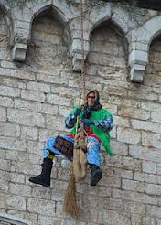

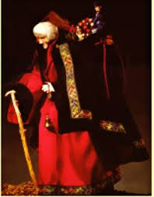

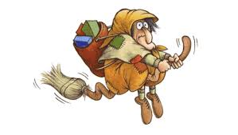

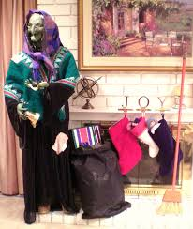

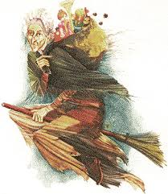

HUISWERKKKKK Maak een tekening (A4) van drie opgewonden jonge kinderen die de wijn voor Befana klaarzetten op de avond van 5 januari. Teken Befana er verborgen bij; de kinderen kunnen haar niet zien. Uiteraard is het donker; werk dus met veel grijstinten en een spaarzaam wit. Ken je iemand uit Italië die dit gebruik nog in ere houdt?

Succes!